|  |  |
| --- | --- |
|  | Механика – трение поступательного движения |
| в палитре |  |
|  |  |
| на схеме |  |

В блоке реализована математическая модель трения между двумя контактирующими телами, которые двигаются поступательно.

Предполагается, что сила трения зависит от относительной скорости и является суммой следующий составляющих:

* силы страгивания (трение Штрибека и кулоновское трение);
* силы вязкого трения.

Схематически вышеперечисленные силы представлены на рисунке.

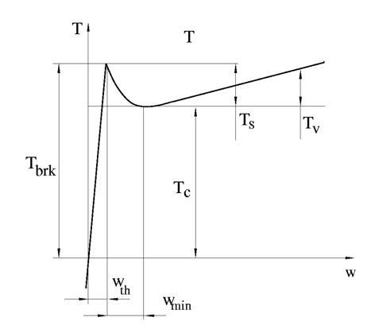

Математическая модель блока описывается следующей системой уравнений:

Если , то

*,* иначе

|  |  |  |
| --- | --- | --- |
|  | - | сила трения |
|  | - | кулоновская сила |
| D | - | коэффициент вязкого трения |
|  | - | сила страгивания |
|  | - | коэффициент затухания |
|  | - | относительная скорость |
|  | - | пороговая скорость |

**Входные порты блока:**

Блок имеет два механических порта поступательного движения – C и R. Постулируется, что момент трения положителен, если .

**Выходные порты блока – отсутствуют**

**Свойства блока:**

|  |  |  |
| --- | --- | --- |
| Fbrk | - | момент трения страгивания, H |
| Fc | - | момент кулоновского (сухого) трения, H |
| D | - | коэффициент вязкого трения, |
| Cv | - | коэффициент затухания, |
| Vth | - | порог угловой скорости, м/с |

**Параметры блока:**

|  |  |  |
| --- | --- | --- |
| F | - | сила, |
| V | - | относительная скорость, |
| Q | - | мощность, Вт |